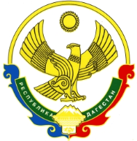

**РОССИЙСКАЯ ФЕДЕРАЦИЯ**

**РЕСПУБЛИКА ДАГЕСТАН**

**МИНИСТЕРСТВО ОБРАЗОВАНИЯ И НАУКИ РЕСПУБЛИКИ ДАГЕСТАН**

**МУНИЦИПАЛЬНОЕ БЮДЖЕТНОЕ ОБЩЕОБРАЗОВАТЕЛЬНОЕ УЧРЕЖДЕНИЕ**

**«ЧИРКЕЙСКИЙ ОБРАЗОВАТЕЛЬНЫЙ ЦЕНТР ИМ. А.ОМАРОВА»**

**368219, Республика Дагестан, Буйнакский район, с. Чиркей, ул. Имама Шамиля, тел.: 8 (988) 297 55 55,**

**адрес:** [**www.chirke.dagestanschool.ru**](http://www.chirke.dagestanschool.ru)**, e-mail:** [**chirkeyschool@yandex.ru**](mailto:chirkeyschool@yandex.ru)

**Реализации программы**

**«Развитие национальных отношений в РД »**

**в МКОУ «Чиркейский образовательный центр им. А.Омарова**

|  |  |  |  |  |  |  |
| --- | --- | --- | --- | --- | --- | --- |
| № | Наименование мероприятий | Классы | Количество  Охваченных | Сроки | Ответственные | Приглашенные |
| 1 | Открытый классный час «Расул Гамзатов – певец доброты и человечности» | 4 г | 26 | 21 декабря | Классный руководитель  Абдурахманова Б.О | Родители |
| 2 | Встречи с преподавателями исламского института им. Саида – афанди (в рамках программы «Караван духовных ценностей») | 7-11 | 400 | С 10 по 20 декабря | Зам. директора по ВР Казимагомедова З.М | Представители ОП по Буйнакскому району Джамалдинова М. Сурхаев Сайгид. |

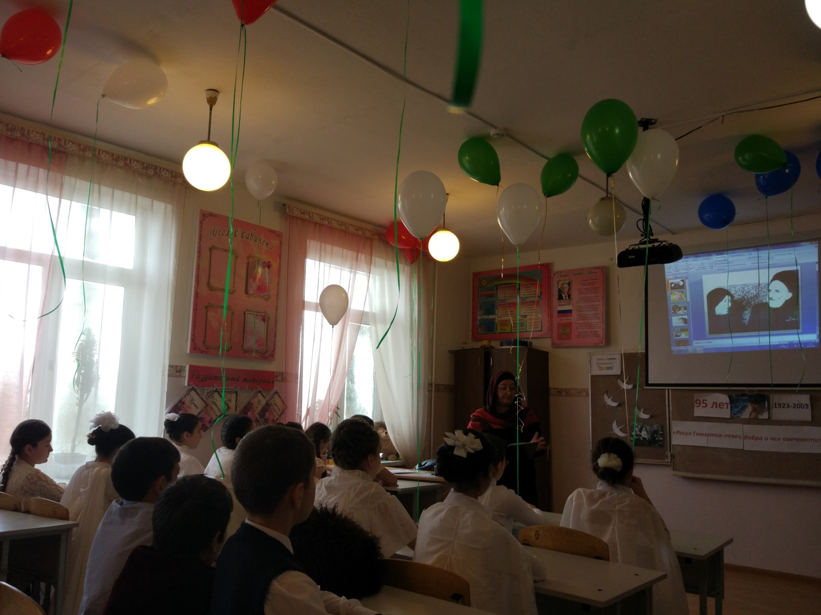

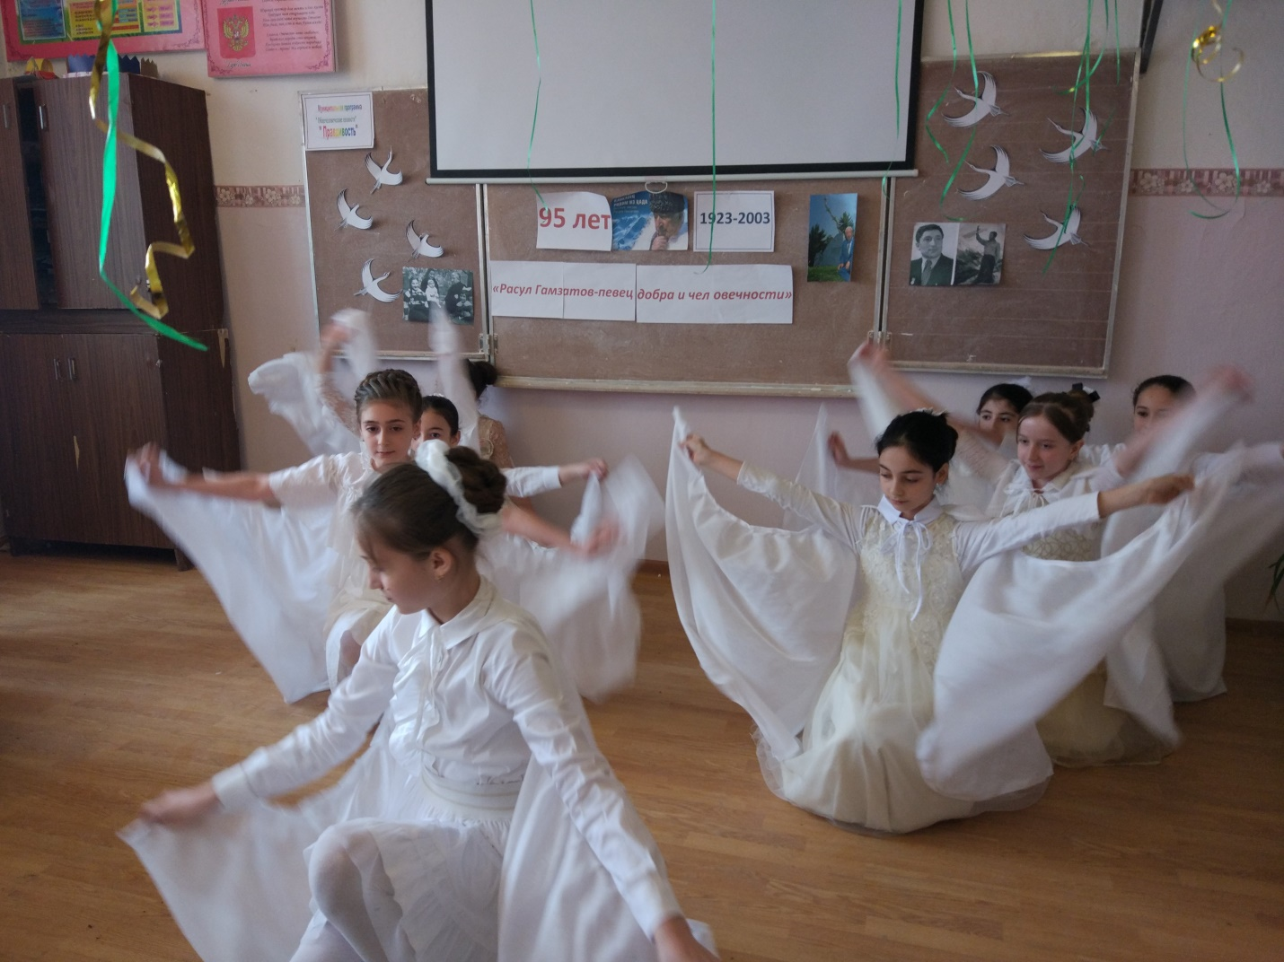

Открытый классный час «Расул Гамзатов – певец доброты и человечности», проведенный в 4 г классе Абдурахмановой Б.О, охвачено 25 учащихся.

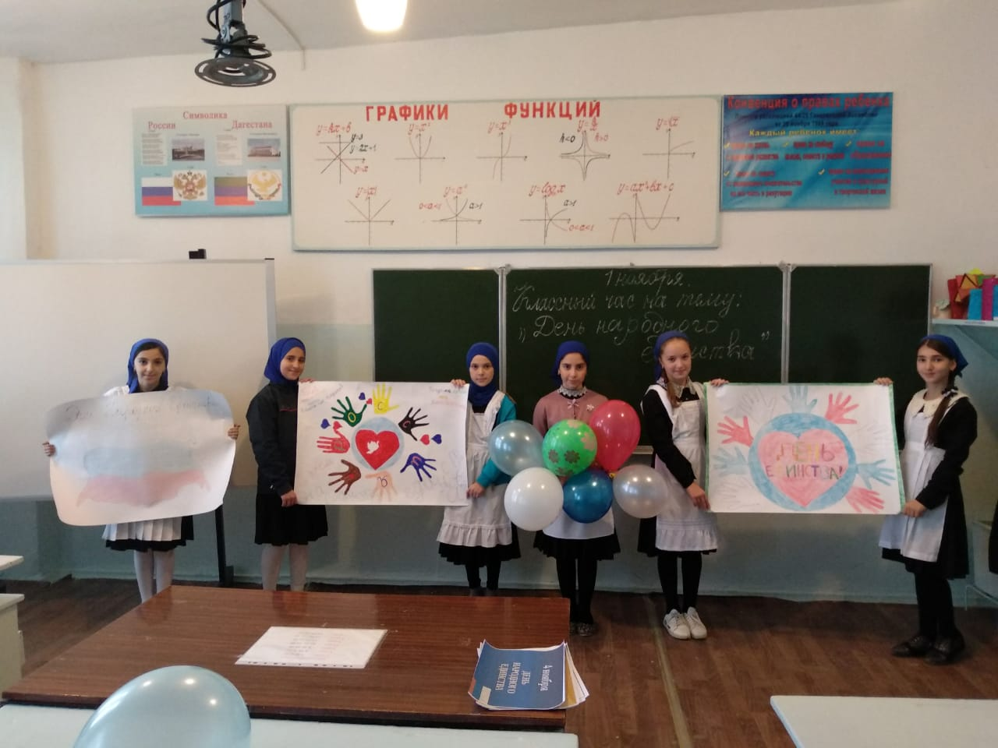

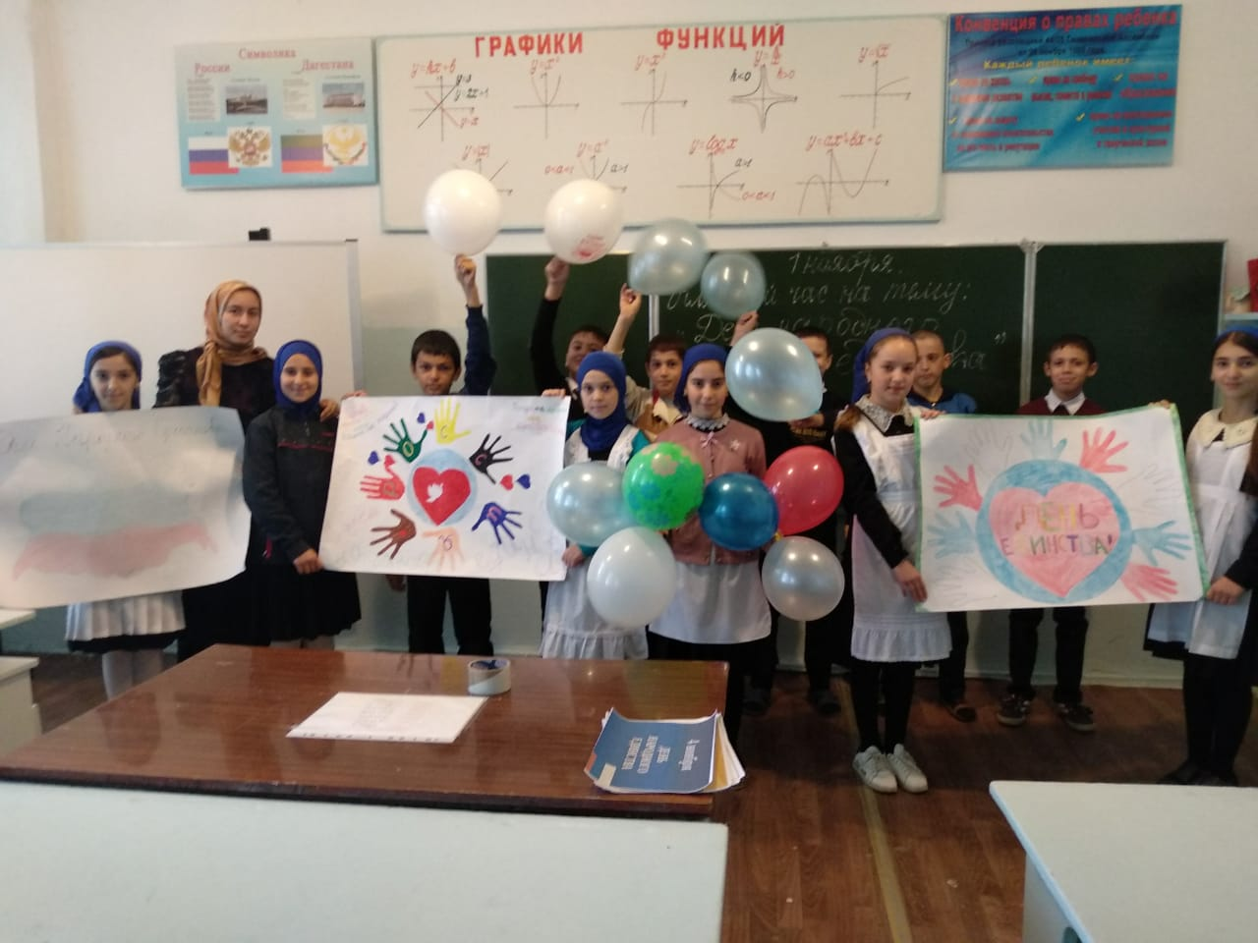

Единые классные часы, посвященные Дню народного единства, охвачено 900 учащихся 1- 11 классов.

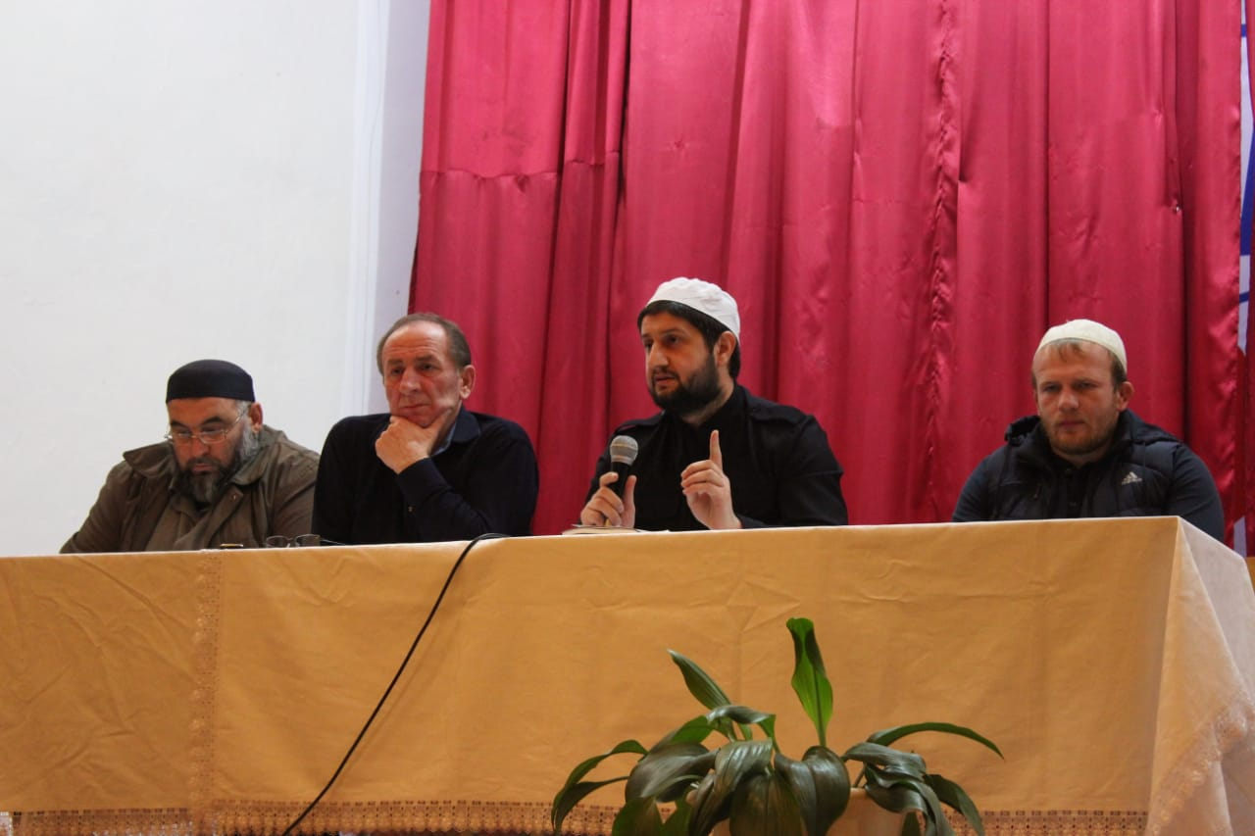Встреча имама с. Чиркей Исмаилова Мурада Магомедовича с коллективом Чиркейского центра.

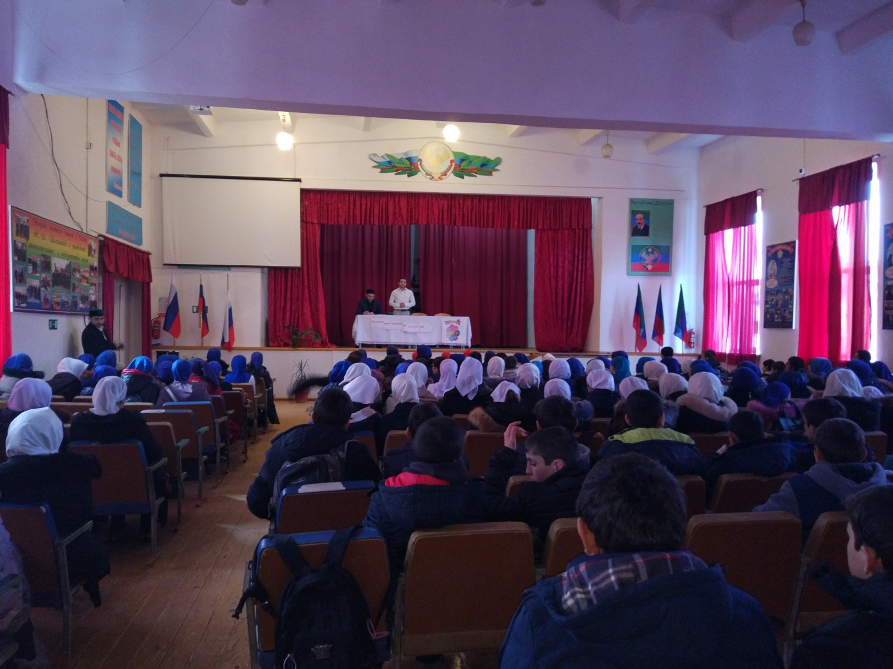

Встречи с преподавателями исламского института им. Саида – афанди (в рамках программы «Караван духовных ценностей»), охвачено 250 учащихся 8-11 классов.

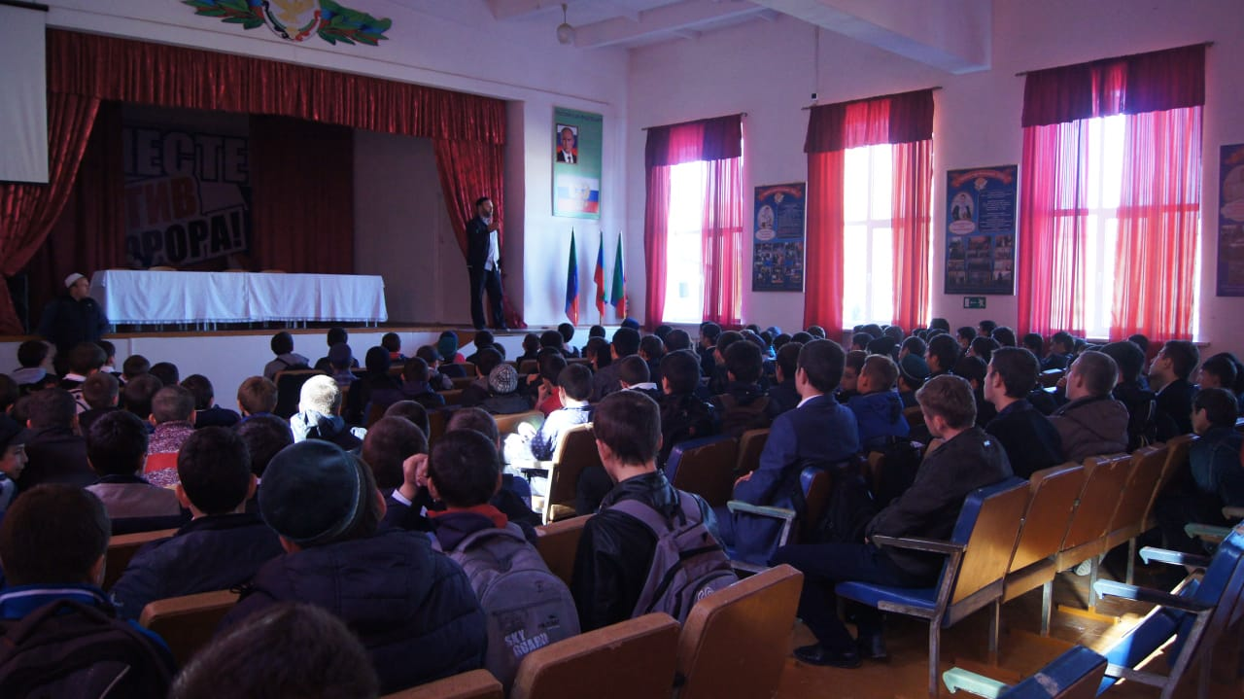

Встреча Препадавателя исламского института Нестурова Г с учащимися 7-11 классов, охвачено 400 учащихся.